# 顺序图文档

**一、登录**

## 图形文档

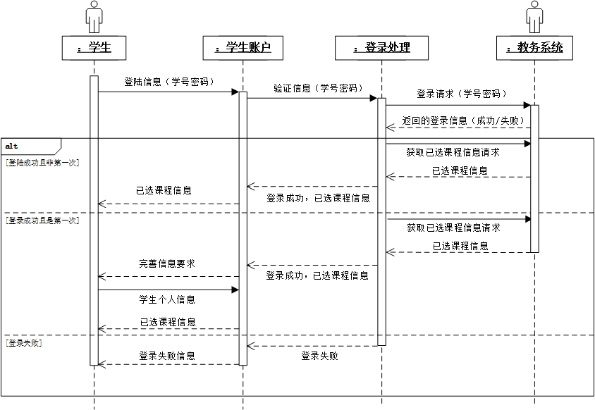

## 文字说明

1. 综述：

该顺序图是为了反映学生登录《信科学分核算系统》的过程。参与者包括了学生用户和教务系统，涉及到的对象有学生账户和登录处理。

1. 顺序图中的对象与参与者描述：
2. 对象名称：学生；

对象类型：参与者；

其他信息：要求为信息科学技术学院本科生。

1. 对象名称：学生账户；

对象类型：类；

是否为主动对象：否

其他信息：

1. 对象名称：登陆处理；

对象类型：类；

是否为主动对象：否

其他信息：

1. 对象名称：教务系统

对象类型：参与者；

1. 对象接收发送消息的描述：
2. 学生：
3. 名称：登录信息；

发送消息还是接收消息：发送消息；

消息类型：同步发送消息；

是否为自接收消息：否；

接收消息直接触发的消息的名称列表：\；

发送对象名称：学生；

接收对象名称：学生账户；

1. 名称：已选课程信息；

发送消息还是接收消息：接收消息；

消息类型：同步返回消息；

是否为自接收消息：否；

接收消息直接触发的消息的名称列表：无；

发送对象名称：学生账户；

接收对象名称：学生；

1. 名称：完善信息要求；

发送消息还是接收消息：接收消息；

消息类型：同步返回消息；

是否为自接收消息：否；

接收消息直接触发的消息的名称列表：学生个人信息；

发送对象名称：学生账户；

接收对象名称：学生；

1. 名称：学生个人信息；

发送消息还是接收消息：发送消息；

消息类型：同步发送消息；

是否为自接收消息：否；

接收消息直接触发的消息的名称列表：/；

发送对象名称：学生；

接收对象名称：学生账户；

1. 名称：登录失败信息；

发送消息还是接收消息：接收消息；

消息类型：同步返回消息；

是否为自接收消息：否；

接收消息直接触发的消息的名称列表：无；

发送对象名称：学生账户；

接收对象名称：学生；

1. 学生账户：
2. 消息名称：登录信息；

发送消息还是接收消息：接收消息；

消息类型：同步发送消息；

接收消息所直接触发的消息列表：验证信息，已选课程信息，完善信息要求，登录失败信息；

是否为自接收消息：否；

发送对象：学生；

接收对象；学生账户；

1. 消息名称：验证信息；

发送消息还是接收消息：发送消息；

消息类型：同步发送消息；

接收消息所直接触发的消息列表：\；

是否为自接收消息：否；

发送对象：学生账户；

接收对象；登录处理；

1. 消息名称：登陆成功，已选课程信息；

发送消息还是接收消息：接收消息；

消息类型：同步返回消息；

接收消息所直接触发的消息列表：已选课程信息；

是否为自接收消息：否；

发送对象：登陆处理；

接收对象；学生账户；

1. 消息名称：已选课程信息；

发送消息还是接收消息：发送消息；

消息类型：同步返回消息；

接收消息所直接触发的消息列表：\；

是否为自接收消息：否；

发送对象：学生账户；

接收对象；学生；

1. 消息名称：完善信息要求；

发送消息还是接收消息：发送消息；

消息类型：同步返回消息；

接收消息所直接触发的消息列表：学生个人信息；

是否为自接收消息：否；

发送对象：学生账户；

接收对象；学生；

1. 消息名称：学生个人信息；

发送消息还是接收消息：接收消息；

消息类型：同步发送消息；

接收消息所直接触发的消息列表：已选课程信息；

是否为自接收消息：否；

发送对象：学生；

接收对象；学生账户；

1. 消息名称：登录失败；

发送消息还是接收消息：接收消息；

消息类型：同步返回消息；

接收消息所直接触发的消息列表：登录失败信息；

是否为自接收消息：否；

发送对象：登陆处理；

接收对象；学生账户；

1. 消息名称：登录失败信息；

发送消息还是接收消息：发送消息；

消息类型：同步返回消息；

接收消息所直接触发的消息列表：\；

是否为自接收消息：否；

发送对象：学生账户；

接收对象；学生；

1. 登陆处理：
2. 消息名称：验证信息；

发送消息还是接收消息：接收消息；

消息类型：同步发送消息；

接收消息所直接触发的消息列表：登录请求，获取已选课程信息请求，登陆成功已选课程信息，登录失败；

是否为自接收消息：否；

发送对象：学生账户；

接收对象：登录处理；

1. 消息名称：登录请求；

发送消息还是接收消息：发送消息；

消息类型：同步发送消息；

接收消息所直接触发的消息列表：\；

是否为自接收消息：否；

发送对象：登录处理；

接收对象：教务系统；

1. 消息名称：返回的登录信息；

发送消息还是接收消息：接收消息；

消息类型：同步返回消息；

接收消息所直接触发的消息列表：获取已选课程信息请求，登录失败；

是否为自接收消息：否；

发送对象：教务系统；

接收对象：登录处理；

1. 消息名称：获取已选课程信息请求；

发送消息还是接收消息：发送消息；

消息类型：同步发送消息；

接收消息所直接触发的消息列表：已选课程信息；

是否为自接收消息：否；

发送对象：登陆处理；

接收对象：教务系统；

1. 消息名称：已选课程信息；

发送消息还是接收消息：接收消息；

消息类型：同步返回消息；

接收消息所直接触发的消息列表：登陆成功已选课程信息；

是否为自接收消息：否；

发送对象：教务系统；

接收对象：登录处理；

1. 消息名称：登陆成功，已选课程信息；

发送消息还是接收消息：发送消息；

消息类型：同步返回消息；

接收消息所直接触发的消息列表：\；

是否为自接收消息：否；

发送对象：登陆处理；

接收对象：学生账户；

1. 消息名称：登录失败；

发送消息还是接收消息：发送消息；

消息类型：同步返回消息；

接收消息所直接触发的消息列表：\；

是否为自接收消息：否；

发送对象：登陆处理；

接收对象：学生账户；

1. 教务系统：
2. 消息名称：登录请求；

发送消息还是接收消息：接收消息；

消息类型：同步发送消息；

接收消息所直接触发的消息列表：返回的登录信息；

是否为自接收消息：否；

发送对象：登陆处理；

接受对象：教务系统；

1. 消息名称：返回的登录信息；

发送消息还是接收消息：发送消息；

消息类型：同步返回消息；

接收消息所直接触发的消息列表：\；

是否为自接收消息：否；

发送对象：教务系统；

接受对象：登陆处理；

1. 消息名称：获取已选课程信息请求；

发送消息还是接收消息：接收消息；

消息类型：同步发送消息；

接收消息所直接触发的消息列表：已选课程信息；

是否为自接收消息：否；

发送对象：登陆处理；

接受对象：教务系统；

1. 消息名称：已选课程信息；

发送消息还是接收消息：发送消息；

消息类型：同步返回消息；

接收消息所直接触发的消息列表：\；

是否为自接收消息：否；

发送对象：教务系统；

接受对象：登陆处理；

**二、比对**

## 图形文档

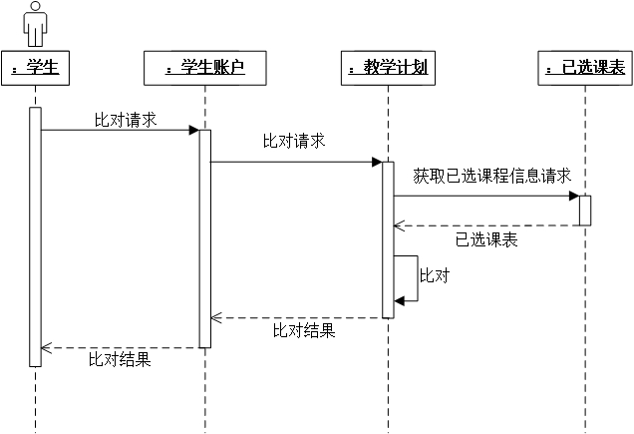

## 文字说明

1. 综述：

该图是为了描述学生用户发出比对请求后系统的执行过程。涉及的对象包括学生账户、教学计划和已选课表，参与者包括学生。

1. 对象与参与者描述：
2. 对象名称：学生；

对象类型：参与者

其他信息：限制学生为信息科学技术学院本科生。

1. 对象名称：学生账户；

对象类型：类；

是否为主动对象：否

1. 对象名称：教学计划：

对象类型：类；

是否为主动对象：否

1. 对象名称：已选课表；

对象类型：类；

是否为主动对象：否。

1. 对象接收发送消息的描述：
2. 学生：
3. 消息名称：比对请求；

发送消息还是接收消息：发送消息；

消息类型：同步发送消息；

接收消息所直接触发的消息列表：\；

是否为自接收消息：否；

消息的发送对象名称：学生；

消息的接收对象名称：学生账户；

1. 消息名称：比对结果；

发送消息还是接收消息：接收消息；

消息类型：同步接收消息；

接收消息所直接触发的消息列表：无；

是否为自接收消息：否；

消息的发送对象名称：学生账户；

消息的接收对象名称：学生；

1. 学生账户：
2. 消息名称：比对请求；

发送消息还是接收消息：接收消息；

消息类型：同步发送消息；

接收消息所直接触发的消息列表：比对请求（2）；

是否为自接收消息：否；

消息的发送对象名称：学生；

消息的接收对象名称：学生账户；

1. 消息名称：比对请求；

发送消息还是接收消息：发送消息；

消息类型：同步发送消息；

接收消息所直接触发的消息列表：\；

是否为自接收消息：否；

消息的发送对象名称：学生账户；

消息的接收对象名称：教学计划；

1. 消息名称：比对结果；

发送消息还是接收消息：接收消息；

消息类型：同步返回消息；

接收消息所直接触发的消息列表：比对结果（2）；

是否为自接收消息：否；

消息的发送对象名称：教学计划；

消息的接收对象名称：学生账户；

1. 消息名称：比对结果；

发送消息还是接收消息：发送消息；

消息类型：同步返回消息；

接收消息所直接触发的消息列表：\；

是否为自接收消息：否；

消息的发送对象名称：学生账户；

消息的接收对象名称：学生；

1. 教学计划：
2. 消息名称：比对请求；

发送消息还是接收消息：接收消息；

消息类型：同步发送消息；

接收消息所直接触发的消息列表：获取已选课程请求；

是否为自接收消息：否；

消息的发送对象名称：学生账户；

消息的接收对象名称：教学计划；

1. 消息名称：获取已选课程信息请求；

发送消息还是接收消息：发送消息；

消息类型：同步发送消息；

接收消息所直接触发的消息列表：\；

是否为自接收消息：否；

消息的发送对象名称：教学计划；

消息的接收对象名称：已选课表；

1. 消息名称：已选课表；

发送消息还是接收消息：接收消息；

消息类型：同步返回消息；

接收消息所直接触发的消息列表：比对；

是否为自接收消息：否；

消息的发送对象名称：已选课表；

消息的接收对象名称：教学计划；

1. 消息名称：比对；

发送消息还是接收消息：都是；

消息类型：自接收消息；

接收消息所直接触发的消息列表：比对结果；

是否为自接收消息：是；

消息的发送对象名称：教学计划；

消息的接收对象名称：教学计划；

1. 消息名称：比对结果；

发送消息还是接收消息：发送消息；

消息类型：同步返回消息；

接收消息所直接触发的消息列表：\；

是否为自接收消息：否；

消息的发送对象名称：教学计划；

消息的接收对象名称：学生账户；

1. 已选课表：
2. 消息名称：获取已选课程信息请求；

发送消息还是接收消息：接收消息；

消息类型：同步发送消息；

接收消息所直接触发的消息列表：已选课表；

是否为自接收消息：否；

消息的发送对象名称：教学计划；

消息的接收对象名称：已选课表；

1. 消息名称：已选课表；

发送消息还是接收消息：发送消息；

消息类型：同步返回消息；

接收消息所直接触发的消息列表：\；

是否为自接收消息：否；

消息的发送对象名称：已选课表；

消息的接收对象名称：教学计划；

**三、提交不符课程信息**

## 图形文档

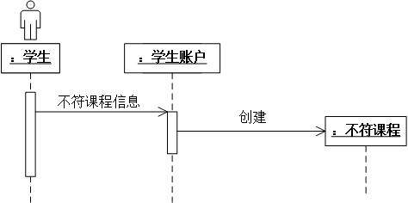

## 文字说明

1. 综述：

该图用于描述学生用户创建并提交一个不符课程信息的过程。涉及到的对象有学生账户和不符课程，参与者有学生。

1. 对象与参与者描述：
2. 对象名称：学生；

对象类型：参与者；

其他信息：要求学生为信息科学技术学院本科生；

1. 对象名称：学生账户；

对象类型：类；

是否为主动类：否；

1. 对象名称：不符课程；

对象类型：类；

是否为主动类：否；

1. 对象接收发送信息的描述：
2. 学生：
3. 消息名称：不符课程信息；

发送消息还是接收消息：发送消息；

消息类型：异步发送消息；

接收消息所直接触发的消息的名称列表：\；

是否为自接收消息：否；

消息的发送对象名称：学生；

消息的接收对象名称：学生账户；

1. 学生账户：
2. 消息名称：不符课程信息；

发送消息还是接收消息：接收消息；

消息类型：异步发送消息；

接收消息所直接触发的消息的名称列表：创建；

是否为自接收消息：否；

消息的发送对象名称：学生；

消息的接收对象名称：学生账户；

1. 消息名称：创建；

发送消息还是接收消息：发送消息；

消息类型：异步发送消息；

接收消息所直接触发的消息的名称列表：\；

是否为自接收消息：否；

消息的发送对象名称：学生账户；

消息的接收对象名称：不符课程；

1. 不符课程：
2. 消息名称：创建；

发送消息还是接收消息：接收消息；

消息类型：异步发送消息；

接收消息所直接触发的消息的名称列表：无；

是否为自接收消息：否；

消息的发送对象名称：学生账户；

消息的接收对象名称：不符课程；

**四、教务处理不符课程信息**

## 图形文档

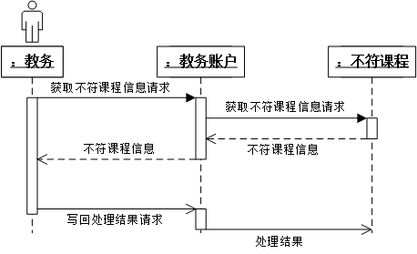

## 文字说明

1. 综述：

该图是为了描述教务处理不符课程信息的过程。涉及的对象包括教务账户和不符课程，参与者为教务。

1. 对象与参与者描述：
2. 对象名称：教务

对象类型：参与者；

其他信息：要求为信息技术科学学院教务；

1. 对象名称：教务账户；

对象类型：类；

是否为主动类：否

1. 对象名称：不符课程；

对象类型：类；

是否为主动类：否；

1. 对象接收发送信息的描述：
2. 教务：
3. 消息名称：获取不符课程信息请求；

是发送消息还是接收消息：发送消息；

消息类型：同步发送消息；

接收消息所直接触发的信息的名称列表：\；

是否为自接收消息：否；

消息的发送对象名称：教务；

消息的接收对象名称：教务账户；

1. 消息名称：不符课程信息；

是发送消息还是接收消息：接收消息；

消息类型：同步返回消息；

接收消息所直接触发的信息的名称列表：写回处理结果请求；

是否为自接收消息：否；

消息的发送对象名称：教务账户；

消息的接收对象名称：教务；

1. 消息名称：写回处理结果请求；

是发送消息还是接收消息：发送消息；

消息类型：异步发送消息；

接收消息所直接触发的信息的名称列表：\；

是否为自接收消息：否；

消息的发送对象名称：教务；

消息的接收对象名称：教务账户；

1. 教务账户：
2. 消息名称：获取不符课程信息请求；

是发送消息还是接收消息：接收消息；

消息类型：同步发送消息；

接收消息所直接触发的信息的名称列表：获取不符课程信息请求（2）；

是否为自接收消息：否；

消息的发送对象名称：教务；

消息的接收对象名称：教务账户；

1. 消息名称：获取不符课程信息请求；

是发送消息还是接收消息：发送消息；

消息类型：同步发送消息；

接收消息所直接触发的信息的名称列表：\；

是否为自接收消息：否；

消息的发送对象名称：教务账户；

消息的接收对象名称：不符课程；

1. 消息名称：不符课程信息；

是发送消息还是接收消息：接收消息；

消息类型：同步返回消息；

接收消息所直接触发的信息的名称列表：不符课程信息（2）；

是否为自接收消息：否；

消息的发送对象名称：不符课程；

消息的接收对象名称：教务账户；

1. 消息名称：不符课程信息；

是发送消息还是接收消息：发送消息；

消息类型：同步返回消息；

接收消息所直接触发的信息的名称列表：写回处理结果请求；

是否为自接收消息：否；

消息的发送对象名称：教务账户；

消息的接收对象名称：教务；

1. 消息名称：写回处理结果请求；

是发送消息还是接收消息：接收消息；

消息类型：异步发送消息；

接收消息所直接触发的信息的名称列表：处理结果；

是否为自接收消息：否；

消息的发送对象名称：教务；

消息的接收对象名称：教务账户；

1. 消息名称：处理结果；

是发送消息还是接收消息：发送消息；

消息类型：异步发送消息；

接收消息所直接触发的信息的名称列表：\；

是否为自接收消息：否；

消息的发送对象名称：教务账户；

消息的接收对象名称：不符课程；

1. 不符课程：
2. 消息名称：获取不符课程信息请求；

是发送消息还是接收消息：接收消息；

消息类型：同步发送消息；

接收消息所直接触发的信息的名称列表：不符课程信息；

是否为自接收消息：否；

消息的发送对象名称：教务账户；

消息的接收对象名称：不符课程；

1. 消息名称：不符课程信息；

是发送消息还是接收消息：发送消息；

消息类型：同步返回消息；

接收消息所直接触发的信息的名称列表：\；

是否为自接收消息：否；

消息的发送对象名称：不符课程；

消息的接收对象名称：教务账户；

1. 消息名称：处理结果；

是发送消息还是接收消息：接收消息；

消息类型：异步发送消息；

接收消息所直接触发的信息的名称列表：\；

是否为自接收消息：否；

消息的发送对象名称：教务账户；

消息的接收对象名称：不符课程；

**五、修改教学计划**

## 图形文档

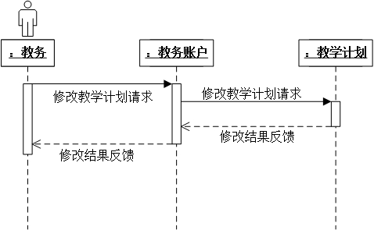

## 文字说明

1. 综述：

该图用于描述教务作为用户修改教学计划的过程。涉及到的对象有教务账户和教学计划，参与者有教务。

1. 对象与参与者描述：
2. 对象名称：教务；

对象类型：参与者；

其他信息：要求学生为信息科学技术学院教务；

1. 对象名称：教务账户；

对象类型：类；

是否为主动类：否；

1. 对象名称：教学计划；

对象类型：类；

是否为主动类：否；

1. 对象接收发送信息的描述：
2. 教务：
3. 消息名称：修改教学计划请求；

发送消息还是接收消息：发送消息；

消息类型：同步发送消息；

接收消息所直接触发的消息的名称列表：\；

是否为自接收消息：否；

消息的发送对象名称：教务；

消息的接收对象名称：教务账户；

1. 消息名称：修改结果反馈；

发送消息还是接收消息：接受消息；

消息类型：同步返回消息；

接收消息所直接触发的消息的名称列表：\；

是否为自接收消息：否；

消息的发送对象名称：教务账户；

消息的接收对象名称：教务；

1. 教务账户：
2. 消息名称：修改教学计划请求；

发送消息还是接收消息：接收消息；

消息类型：同步接收消息；

接收消息所直接触发的消息的名称列表：修改教学计划请求，修改结果反馈；

是否为自接收消息：否；

消息的发送对象名称：教务；

消息的接收对象名称：教务账户；

1. 消息名称：修改教学计划请求；

发送消息还是接收消息：发送消息；

消息类型：同步发送消息；

接收消息所直接触发的消息的名称列表：\；

是否为自接收消息：否；

消息的发送对象名称：教务账户；

消息的接收对象名称：教学计划；

1. 消息名称：修改结果反馈；

发送消息还是接收消息：接收消息；

消息类型：同步返回消息；

接收消息所直接触发的消息的名称列表：修改结果反馈；

是否为自接收消息：否；

消息的发送对象名称：教学计划；

消息的接收对象名称：教务账户；

1. 消息名称：修改结果反馈；

发送消息还是接收消息：发送消息；

消息类型：同步返回消息；

接收消息所直接触发的消息的名称列表：\；

是否为自接收消息：否；

消息的发送对象名称：教务账户；

消息的接收对象名称：教务；

1. 教学计划：
2. 消息名称：修改教学计划请求；

发送消息还是接收消息：接收消息；

消息类型：同步接收消息；

接收消息所直接触发的消息的名称列表：修改结果反馈；

是否为自接收消息：否；

消息的发送对象名称：教务账户；

消息的接收对象名称：教学计划；

1. 消息名称：修改结果反馈；

发送消息还是接收消息：发送消息；

消息类型：同步返回消息；

接收消息所直接触发的消息的名称列表：\；

是否为自接收消息：否；

消息的发送对象名称：教学计划；

消息的接收对象名称：教务账户；